

ФЕДЕРАЛЬНАЯ СЛУЖБА ПО НАДЗОРУ В СФЕРЕ ЗАЩИТЫ ПРАВ ПОТРЕБИТЕЛЕЙ

И БЛАГОПОЛУЧИЯ ЧЕЛОВЕКА

**управление Федеральной службы по надзору**

**в сфере защиты прав потребителей и благополучия человека**

**по Республике Дагестан**

**территориальный отдел управления федеральной службы по надзору в сфере защиты прав потребителей и благополучия человека по республике дагестан**

**в кулинском районе**

**РД, Кулинский район, с.Вачи 368390 тел/факс (8268) 2-11-00   
ОКПО 73915693 ОГРН 1050560002129 ИНН/КПП 0560029210/057301001**

|  |
| --- |
| **Начальнику Управления образования**  **МР «Лакский район»**  **Гамзаеву Я.М.** |

**Исх 12/038-18**

11.10.2018г

Прошу Вас обеспечить заполнение санитарных паспортов для школ, в разрезе каждой школы,с характеристикой состояния сооружений и систем водоснабжении, канализации, отопления, оборудования мед.блока, пищеблока,туалетной комнаты и д.р.) в т.ч. с указанием их соответствия требованиям СанПиН. Паспорта представить на бумажном и электронном варианте в наш адрес до 25.11.2018г.

Приложение: паспорт для школ

Врио начальника ТО Управления

Роспотребнадзора по РД в Кулинском районе Сулейманова Л.Г.

**Санитарный паспорт**

**МКОУ «Шовкринская основная общеобразовательная школа» им. Г.А.Гаджиева.**

**368369, РД, Лакский район, с. Шовкра.**

**Россия,368360, РД, Лакский район, с. Шовкра.**

**(наименования школы, юридический и фактический адрес)**

|  |  |
| --- | --- |
| Общая информация |  |
| Название общеобразовательного учреждения  (по уставу) | Муниципального Казенного Общеобразовате  льногоУчреждения»Шовкринскаяосновная  общеобразовательная школа»Муниципально-  гоРайона»Лакский Район» Республики Дагес  таним.ГадисаАбдуллаевича Гаджиева |
| Тип и вид общеобразовательного учреждения | *Общеобразовательная школа* |
| Организационно-правовая форма | *Казенное учреждение.* |
| Учредитель | *«Администрация МР» Лакский Район»* |
| Год основания | *1913год* |
| Последняя дата проведения капитального ремонта | *2008год* |
| Юридический адрес | *368360,РД,Лакский район, с.Шовкра.* |
| Телефон | *8-928-569-39-94* |
| Факс | *-* |
| Е – mail | *Shovkra_oosh@mail.ru* |
| Адрес сайта в Интернете | *shovk.dagestanschool.ru* |
| Должность руководителя | *Директор* |
| Фамилия, имя, отчество руководителя | *КакваеваАсли Магомедовна* |
| Банковские реквизиты |  |
| ИНН | *0520001868* |
| БИК | *048209001* |
| Свидетельство о регистрации (номер, дата выдачи, кем выдано) | *От 28ю12.2011г, за госд, Регистрационный номер 2110521003844, Межрайонная инспекция Федеральная налоговая служба №9 по РД.* |
| Лицензия (дата выдачи, номер, кем выдана) | *21мая 2014год,№7638 Министерство обра-*  *зования,науки и молодежной политики Рес-*  *публики Дагестан.* |
| Аккредитация (дата выдачи, номер, кем выдана) | *26 мая2014год,№5797,Министерство образо-вания,науки и молодежнойполитики РД.* |
| СЭЗ на образовательную деятельность (номер и дата) | *№5.15.26.000.М.000.137.09.06. 05.098.2006г* |
| СЭЗ на медицинскую деятельность (номер и дата) |  |
| Договор на вывоз ТБО (№, дата и с кем) |  |
| Договор на дезинфекцию (№ , дата и с кем) |  |
| Договор на проведение медицинских осмотров работников(№ , дата и с кем) | *20.06.2018г.ЦРБ «Лакского района»* |
| Наличие ППК (программы производственного контроля) | *Да* |
| Структура общеобразовательного учреждения | *Начальное и основное* |
| Водоснабжение (централизованное, привозное) | *централизованное* |
| **Канализация:**  -централизованная/ выгребная яма  - выгребная яма герметичная /не герметичная | *Выгребная яма* |
| **Санитарные узлы** | |
| -надворные/ внутренние  -количество сан-тех оборудования в санузлах **для мальчиков**  (унитазов, раковин для мытья рук )  **Состояние санитарного узла** (водоснабжения есть/нет, утепление, количество) | *Надворные.*  1.  Нет  нет |
| надворные/ внутренние  количество сан-тех оборудования в санузлах **для девочек** (унитазов, раковин для мытья рук)  **Состояние санитарного узла** (водоснабжения есть/нет, утепление) | *1*  *Нет* |
| **Отопление**  централизованное/ печное | *централизованное* |
| **Освещение**  -лампы накаливания  -люминесцентные  -энергосберегающие | Энергосберегающие. |
| **Медицинский кабинет (фото кабинета)** | |
| -есть медицинский кабинет /отсутствует (договор с ФАП, название, № и дата)  -соответствует СанПиН/ не соответствует (оценка Роспотребнадзора) | *отсутствует* |
| **Спортивный зал (фото) (приложение) 6** | |
| -есть спортивный зал /отсутствует  -соответствует СанПиН/ не соответствует (оценка Роспотребнадзора)  - есть душевые/ отсутствуют душевые  -есть раздевальные/ отсутствуют раздевальные | *есть*  не соответствует  отсутствует  отсутствует |
| **Спортивные площадки(фото общий вид)**  -оснащение | *(приложение) 2* |
| **Пищеблок (общий вид фото цехов, и помещений, обеденного зала) (приложение) 3** | |
| **1. Тип**  -работает на сырье  - работает на полуфабрикатах  - работаетбуфет-раздаточная | *Работает на сырье* |
| **2. Оснащение пищеблока (шт)**  **-**количество моек-, столов с гигиеническим покрытием-, печка-, духовой шкаф-, стеллажи-, разделочный инвентарь (доски/ножи)-, комплектов посуды-, холодильники-  **3. Складские помещения (для сыпучих** | *2. 2-стеллажа*  4-разделочный инвентарь  Холодилник-1 |
| **продуктов, овощехранилище)**  Количество стеллажей, поддонов | 1 |
| **3. Обеденный зал**  -количество посадочных мест  -количество раковин для мытья рук | *15-мест посадочных*  1-раковина для мытья рук |
| **Технологическая оснащенность (фото кабинета информатики)**  -Количество персональных компьютеров, | *6-компьюторов(приложения) 4* |
| **Библиотека**  -количество мест |  |
| **Пришкольная территория (фото общее)** | |
| -физкультурно-спортивная зона  -хозяйственная зона | *Приложение 6-* |
| **Оснащение муроконтейнерной площадки**  Количество баков (с крышками)  Наличие трехстороннего ограждения | 2-бака.  есть |
| **Ученическая мебель (общее фото)** | |
| **Для 1-4 классов**  -имеет регулятор наклона- не имеет  -соответствует требованиям /нуждается в замене | *Приложение 7* |
| Для 5-11 классов  **соответствует /нуждается в замене** | Нуждается в замене |
| **Кабинет труда (общее фото)** | |
| **Для мальчиков (слесарные/столярные)**  Оснащение | *нет* |
| **Для девочек (домоводство)**  Оснащение | *нет* |
| **Профильные кабинеты (фото общее)** | |
| **Кабинет химии (оснащение)**  демонстрационный стол, вытяжной шкаф, | *Нет.* |
| **Кабинет физики (оснащение)**  демонстрационный стол, вытяжной шкаф, | *нет* |
| **Необходимо приобрести (количество) в соответствии с СанПиН**  Ученических парт-  Досок ученических-  Оборудование в пищеблок (перечисли)  Оборудование в медицинский кабинет (перечислить) | 10 парт  2 доски.  2бака,3 стеллажа |
| **Необходимо провести ремонт (реконструкцию) по замене покрытия полов, стен и потолка, замене окон , ревизия освещенности и т.д.**  Перечислить кабинеты/помещения и мероприятия | *Кабинет информатики-провести ремонт, доска ученическая, парты 5, стулья 10 ученические*  *Кабинет русского языка – доска, парты5, стулья 10, шкаф для одежды, шкаф для книг. Учительская шкаф для одежды.* |
| Количество административных работников | *2* |
| Количество вспомогательного персонала (не педагогов) | *5* |
| Общее количество педагогических работников: | *15* |
| Из них совместителей: |  |
| **Ученики** |  |
| Общее количество учащихся: | *37* |
| из них учащихся начальной школы | *22* |
| учащихся основной школы | *15* |
| учащихся средней полной школы |  |
| **Поставщик пищевых продуктов**  -ИНН  ОГРН  -Адрес  -Наименование ЮЛ (ФИО ИП)  -примерное меню согласовано Роспотребнадзором / не согласовано | *ЛакскийРайПО*  0520000215  102050123132  с.Кумух, Лакский район. |

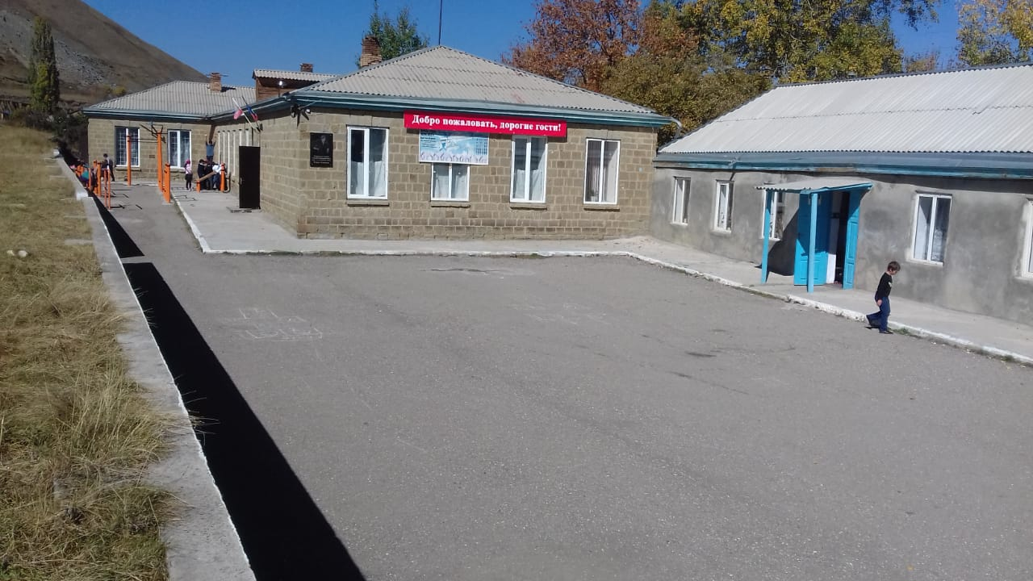

(приложение 1)

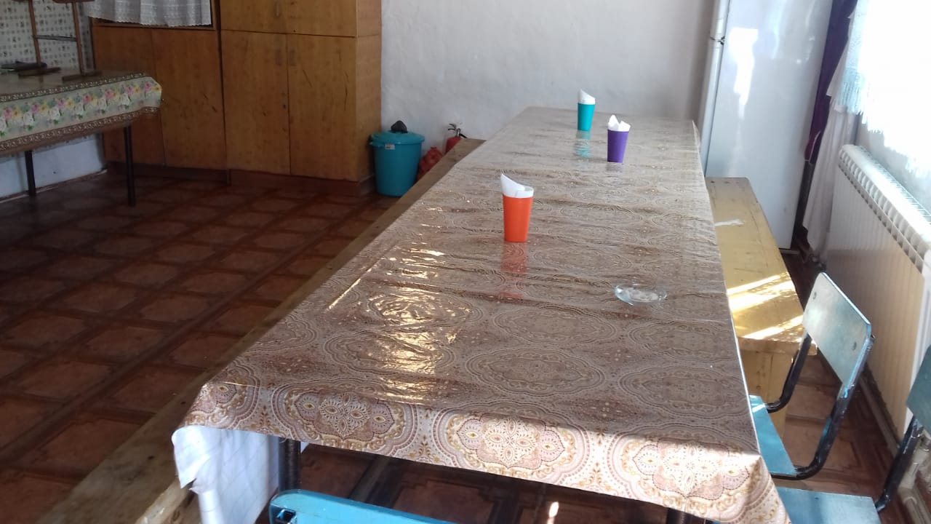

(приложение 2)

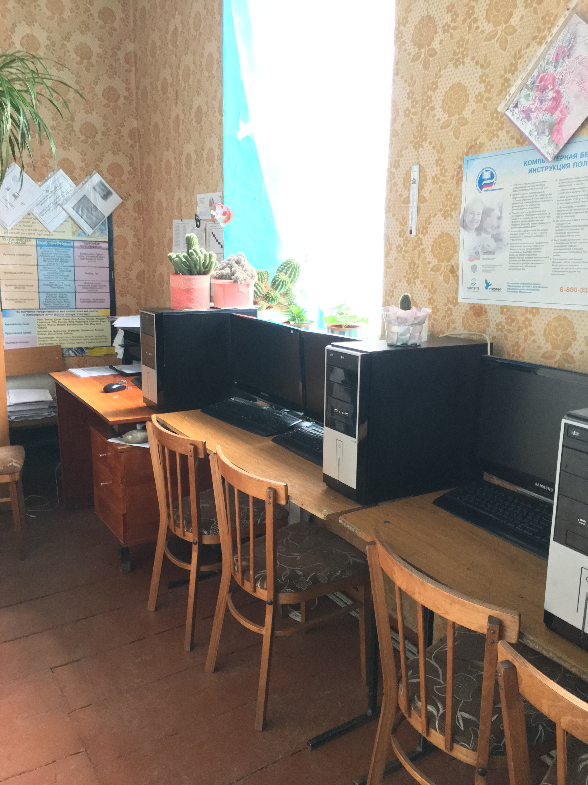

(приложение 3)

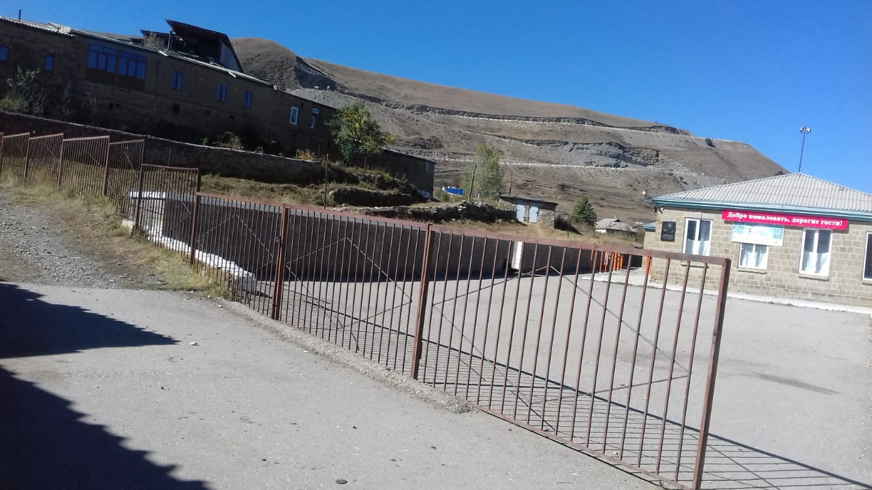

(Приложение 4)

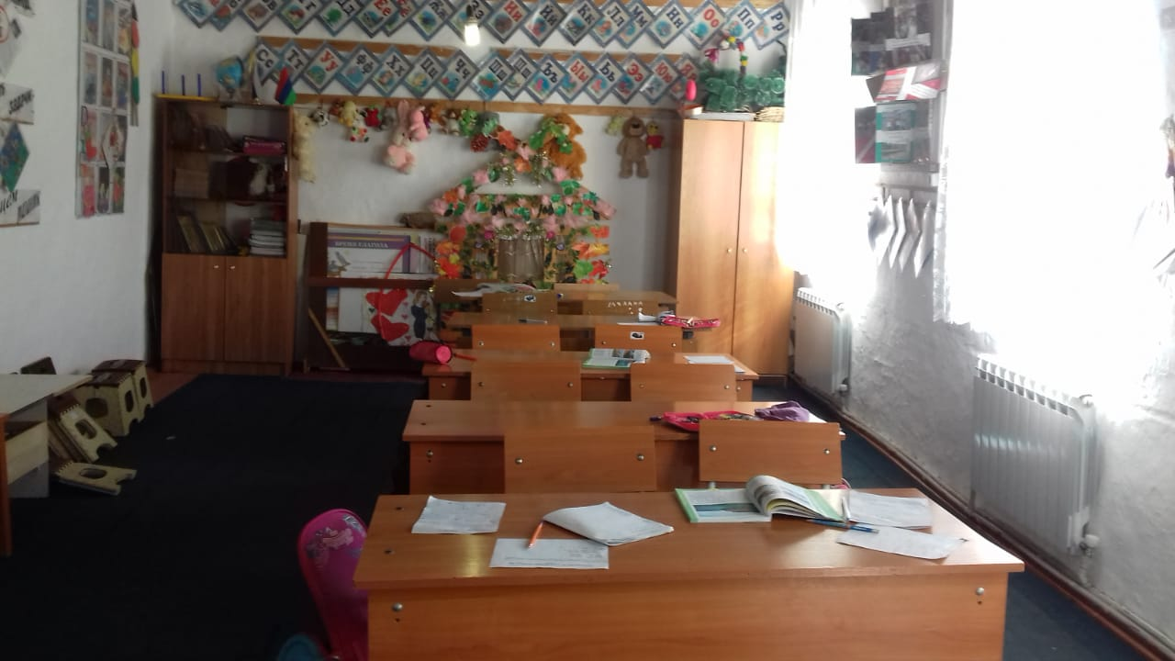

(Приложение 5)

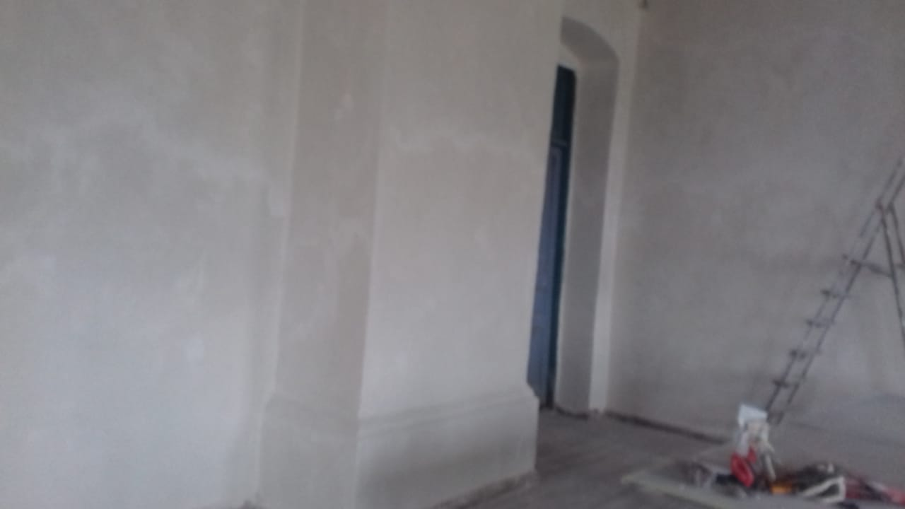

(Приложение 6)